ВОДИЧ ЗА ПРИМЕНУ КОНТРОЛНЕ ЛИСТЕ:
ЗАШТИТА ВАЗДУХА КОД БЕНЗИНСКИХ СТАНИЦА
1. Законски основ:
- члан 44. Закона о заштити ваздуха („Службени гласник РС”, број 36/09, број 10/13)
- Правилник о техничким мерама и захтевима који се односе на дозвољене емисионе факторе за испраљива органска једињења која потичу из процеса складиштења и транспорта бензина („Службени гласник РС”, број 48/12 од 10.05.2012.године).

2. Објашњења:
Према значењу израза из члана 3. Правилника, под бензином се подразумева моторни бензин и други деривати нафте чији је напон паре 27,6 kPa и виши, изузев ТНГ горива.

A3: Достава података је прописана чланом 21. Правилника.
А4: Може се проверити преко употребне дозволе бензинске станице, техничке документације, записника о извођењу радова постављања.
А5: У реконструкцију спада повећање капацитета резервоара за складиштење горива и повећање броја пумпних аутомата. Може се проверити увидом у одобрење за реконструкцију које је издато према Закону о планирању и изградњи и преко документације о постављању нових резервоара и пумпног аутомата. Према члану 2. Закона о планирању и изградњи реконструкција је извођење грађевинских радова на постојећем објекту у габариту и волумену објекта, којима се: утиче на стабилност и сигурност објекта и заштиту од пожара; мењају конструктивни елементи или технолошки процес; мења спољни изглед објекта или повећава број функционалних јединица, врши замена уређаја, постројења, опреме и инсталација са повећањем капацитета.
А6: Значење израза за проток код Фазе II је прописан чланом 3. Правилника. Проток се може проверити преко запремине резервоара бензина, преко евиденције о истакању аутоцистерни, као и преко извештаја које предузеће једном месечно доставља пореској управи филијала општине, ставке вредности купљене и продате робе.
А7 и А8: Ова провера је битна због члана 14. Правилника, односно због обавезе опремања системом фазе II у зависности од протока бензина.
Б1: Прописано је чланом 11. Правилника. Обавеза важи за све бензинске станице које су нове у односу на 19.01.2012.год. или су реконструисане овог датума и после. Поред тога, према члану 22. Правилника обавеза постоји од 01.01.2020.године за бензинске станице које су постојале на дан 19.01.2012.године а после тога нису реконструисане. На слици 1. је приказан прикључни цевовод са цревом за повраћај паре у аутоцистерну и остала црева за истакање горива у резервоар бензинске станице.
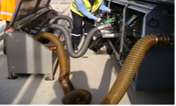слика 1.
В1: Законски основ за постављање система фазе II је члан 14. и члан 22. Правилника.
Постављање система фаза II je прописано за: 1) бензинске станице које су у односу на датум 19.01.2012.године нове или су накнадно реконструисане, када је проток бензина 500m³ без обзира на локацију или 100m³ на локацијама трајно насељених места и у радним областима; и за 2) бензинске станице које су постојале на датум 19.01.2012.године без обзира да ли је после тога извршена реконструкција, под условом да је проток бензина 3 000m³ и већи и да се надзор обавља после 01.01.2020.године.
В2: Врсте система фазе II су прописани члановима 16. и 18. Правилника.
Пасиван систем је веома редак у Србији, на пример у Немачкој је прописан само активан систем.
У случају активног и пасивног система, на ручци пумпног аутомата за истакање бензина је урезана ознака GR (слика број 2).
У случају активног система фазе II, на ручци пумпног аутомата за истакање бензина се налази карактеристична спољна прстенаста цев славине, која је краћа од врха славине (слика број 3).
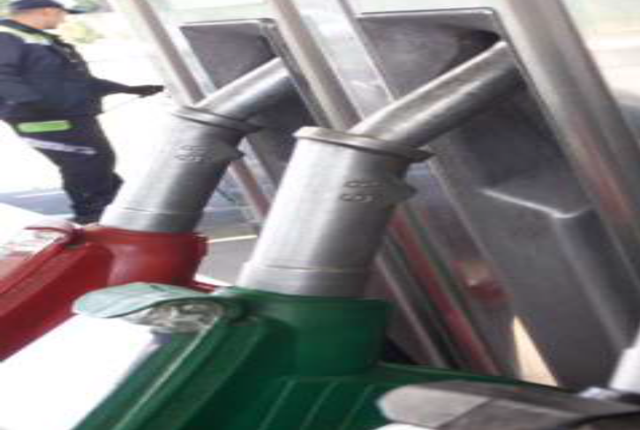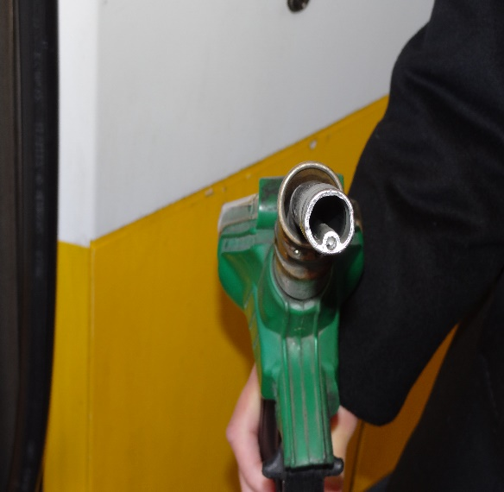
Слика 2. Слика 3.

В3: Делови активног система сакупљања бензинске паре су: одговарајућа ручка са славином за истакање, црево преко којег се сакупљају паре (најчешће коаксијално), цеви којима се сакупљене паре враћају у резервоар бензинске станице (могу бити засебне или унутар цеви за гориво), вакуум пумпа, систем за контролу односа количине паре која је сакупљена и количине бензина која је сипана у возило, резервоар за складиштење бензина.
Када је уграђен активан систем за сакупљање паре, затражити од оператера да отвори кућиште пумпног аутомата за истакање горива и да покаже сензор протока и вакуум пумпу за парну фазу, са слике 4.
При уласку бензина у резервоар возила, активан систем сакупљања паре помоћу вакуум пумпе усисава бензинске паре и спроводи у резервоар бензинске станице.

Пасиван систем сакупљања бензинске паре је сличан активном систему али без вакуум пумпе.

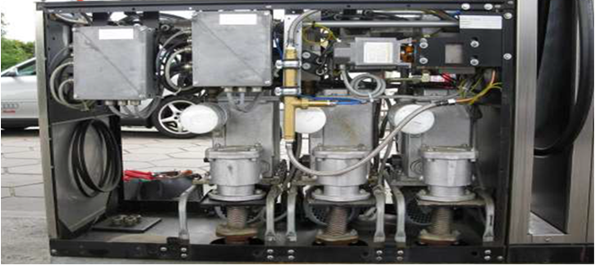
Слика 4.

Г1 и Д1: Обавеза од најмање 85% ефикасности задржавања бензинских пара је прописана чланом 15. став 2. Правилника. Неопходан доказ за ово је потврда (сертификат) произвођача опреме.
Потребно је извршити: 1) увид у потврду (сертификат) произвођача опреме о ефикасности система Фазе II сакупљања бензинских пара према стандарду ЕН 16321-1:2013, односно према стандарду СРПС ЕН 16321-1:2014; 2) упоредити фабричке ознаке опреме на пумпним аутоматима за истакање са онима у потврди (сертификату) и документацији о уградњи; и 3) ово урадити засебно за сваки пумпни апарат за истакање горива, односно систем фазе II.
Сви делови опреме из потврде морају бити уграђени. Потврда о ефикасности према стандарду ЕН 16321-1:2013 обухвата цео систем фазе II па отуда потврда није важећа ако је после мерења извршена промена делова опреме.
Г2 и Д2: Обавеза испитивања је прописана чланом 19. Правилника. Стандард СРПС ЕН 16321-1:2014 је једини којим се врши овакво испитивање у симулираним условима протока бензина како прописује члан 19. Правилника.
Треба проверити да ли је извештај издало лице које је акредитовано према стандарду СРПС ЕН 16321-1:2014, преко интернет стране Акредитационог тела Србије http://www.registar.ats.rs/.
Не постоји законска обавеза али је најбоље да се после постављања активног система фазе II, прво мерење изврши у року од шест месеци од постављања.
Извештај акредитованог лица треба да садржи основне податке према одредбама стандарда СРПС ИСО 17025:2006, односно СРПС ИСО 17025:2017.
Г3 и Д3: Обавеза из члана 15. став 3. Правилника.
Уколико је однос пара течност мањи од 0,95 то значи да се не задржава потребна количина паре; уколико је однос већи од 1,05 то значи да се задржава превише паре што доводи до високог притиска у резервоару и затим до аутоматског испуштања паре у атмосферу кроз сигурносни вентил, ради снижавања притиска у резервоару.
Г4 и Г5: Забрањено је чланом 16. Правилника.
Ово се може проверити: 1) личним увидом у стање црева пумпног аутомата и славине за истакање горива; 2) посматрањем сензора протока парне фазе; 3) увидом у показивање аутоматског контролног система мониторинга рада активног система.
Под безбедносним разлогом се мисли на пропуштање паре кроз одушни вентил, у случајевима високог притиска. Да би се осигурало да нема непотребног испуштања кроз одушни вентил, препорука је да се исправност одушног вентила проверава приликом редовне провере резервоара бензинске станице или бар једном годишње.
Г6: Прописано је чланом 16. Правилника.
Потребно је извршити увид у контролни панел аутоматског контролног система, да се отвори кућиште сваког пумпног аутомата за истакање бензина и поклопац свих резервоара бензина, при чему мора бити видљива опрема аутоматског контролног система.
Г7 до Г10: Ови минимални услови су прописани члановима 16. и 17.Правилника.
Ово се може проверити: 1) увидом у контролни панел са лампом за упозоравање на грешку, 2) увидом у потврду произвођача/снабдевача опреме да је аутоматски контролни систем у складу са захтевима фазе II сакупљања бензинских пара, 3) увидом у техничку документацију са описом аутоматског контролног система и провером да ли је уграђена опрема исте фабричке ознаке као у документацији (отварањем кућишта пумпног аутомата за истакање горива и поређењем фабричких ознака на опреми и у документацији).
Д4, Д5 и Д6: Законски основ је члан 18. Правилника. Оштећења из Д6 не смеју да постоје.
Ово се проверава увидом у стање опреме на лицу места. Слике 5., 6., 7. и 8. показују оштећења гуменог црева за сакупљање бензинске паре и предње плоче пасивног вентила који се налази на овом гуменом цреву.
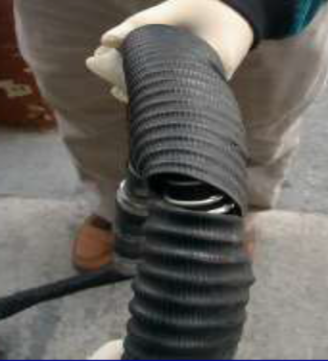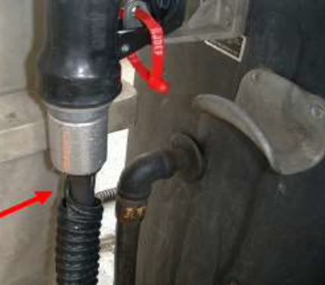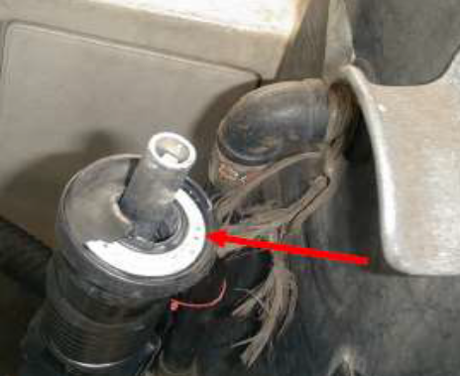
Слика 5. Слика 6. Слика 7.
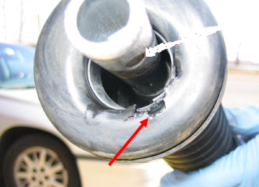
Слика 8.

